|  |  |  |  |
| --- | --- | --- | --- |
|  | **电信发展顾问组（TDAG）**  **第28次会议，虚拟会议，2021年5月24-28日** | |  |
|  | |  | |
|  | | **文件 TDAG-2****1/10-C** | |
|  | | **2021年5月18日** | |
|  | | **原文：英文** | |
| 电信发展局主任 | | | |
| 在WTDC-21推迟到2022年6月的情况下的ITU-D工作连续性计划 | | | |
|  | | | |
| **摘要：**  本文件介绍了秘书处为ITU-D制定的工作连续性计划，以因应如果按照埃塞俄比亚政府的建议，将WTDC-21推迟到2022年6月的情况。  **须采取的行动：**  请TDAG审议本文件并批准其所含有关研究组、跨区域会议、TDAG及其工作组的建议。  **参考文件：**  [DM-21/1010号函](https://www.itu.int/md/S21-DM-CIR-01010/en) | | | |

# I 引言

国际电联理事会在2019年会议上赞赏地注意到，埃塞俄比亚政府发出了正式邀请并将于2021年11月8至19日承办WTDC-21，已经批准了具体的地点和确切日期。

WTDC-21第一次跨区域筹备会议（IRM-1）期间埃塞俄比亚提交了一份[文稿](https://www.itu.int/md/D18-RPMIRM-C-0021/en)，概要介绍在新冠肺炎大流行的背景下，东道国为举办大会设计的四种备选方案。2020年4月12日，埃塞俄比亚主管部门致函秘书长（见[理事会21/76号文件](https://www.itu.int/md/S21-CL-C-0076/en)），指出鉴于目前新冠肺炎大流行导致的卫生状况，尚不清楚旅行限制是否会在11月前取消以及所有成员国是否能够同等参与。考虑到这种不确定性，埃塞俄比亚提议将WTDC-21推迟至2022年6月6日-15日举行，并请秘书长尽快就延期问题与国际电联成员国磋商（见DM-21/1010号函）。

秘书长在2021年5月14日的通函（见[第CL-21/19号通函](https://www.itu.int/md/S21-SG-CIR-0019/en)）中通知各成员国，根据理事会成员的协商，理事会同意埃塞俄比亚提出的将WTDC-21推迟至2022年6月6-15日的建议，并按照国际电联《公约》第42款的要求开始与各成员国协商。对此次磋商做出回应的截止日期为**2021年6月22日**。

鉴于上述情况，秘书处制定了以下连续性计划，供TDAG审议。

# 1 电信发展顾问组（TDAG）和TDAG管理班子

根据WTDC第61号决议（2014年，迪拜，修订版），TDAG管理班子成员由世界电信发展大会任命。鉴于此，目前TDAG管理班子成员的职权将自动延续到2022年6月举行的WTDC-21大会。如果管理班子任何一位成员在该日期前无法任职，将根据《公约》第244款的规定予以替换。

为了让筹备工作在WTDC之前的几个月继续进行，建议在原定的WTCD-21日期，即11月8-12日之时举行一次TDAG的附加会议。

提交TDAG的提案：

• 决定是否在11月8日至12日的这一周举行TDAG的一次附加会议（天数待定）。

# 2 研究组课题和管理班子

根据WTDC第61号决议（2014年，迪拜，修订版），各研究组的主席和副主席由世界电信发展大会任命。鉴于此，目前各研究组的主席和副主席的职权将自动延续到2022年6月举行的WTDC-21大会。如果任何一位主席或副主席在该日期前无法任职，将根据《公约》第244款的规定予以替换。

2018-2021年的第7个ITU-D研究期将于2022年结束。

预计研究组课题将继续执行，并对文本中进行相关修改（提交给2021年3月的会议，并在第[TDAG-21/8](https://www.itu.int/md/D18-TDAG28-C-0008/en)和第[TDAG-21/9](https://www.itu.int/md/D18-TDAG28-C-0009/en)号文件的第3节中提及）。

关于研究组**结构**的讨论和决定将在下一次WTDC上通过TDAG-WG-RDTP正在进行的关于未来课题和工作方法的工作来审议。

研究组的**职责范围**（根据WTDC第2号决议（2017年，布宜诺斯艾利斯，修订版）更新）将在2022年6月的下一次WTDC上审议。

各研究组将于2021年10月举行一次附加会议，并将根据WTDC第1号决议（2017年，布宜诺斯艾利斯，修订版）中的规定继续推进其工作。

**提交TDAG的提案：**

• 批准在第[TDAG-21/8](https://www.itu.int/md/D18-TDAG28-C-0008/en)号和第[TDAG-21/9](https://www.itu.int/md/D18-TDAG28-C-0009/en)号文件中提交的经修订的研究组课题；

• 批准如下的附加会议：

o 第1研究组 – 2021年10月4-8日；

o 第2研究组 – 2021年10月18-22日。

# 3 TDAG WTDC决议、宣言和主题重点工作组（[TDAG-WG-RDTP](https://www.itu.int/en/ITU-D/Conferences/TDAG/Pages/TDAG_WG_WTDC.aspx)）

推迟WTDC-21会议将为这个工作组提供更多的时间用来推进其工作，如果TDAG决定在2021年11月举行下一次的TDAG会议，该工作组将在这次TDAG会议上提交报告。

提交TDAG的提案：

• 请TDAG-WG-RDTP主席在必要时重新召开工作组会议，并向下一次的TDAG会议提交报告。

# 4 TDAG战略规划和运作规划工作组（[TDAG-WG-SOP](https://www.itu.int/en/ITU-D/Conferences/TDAG/Pages/TDAG_WG_SOP.aspx)）

ITU-D成员为ITU战略规划进程撰写文稿，这对成员来说是一个非常重要的工作。WTDC会议日期的改变，与全权代表大会（PP）已确定的日期有关，对成员如何在ITU-D层面参与战略规划工作产生了影响。

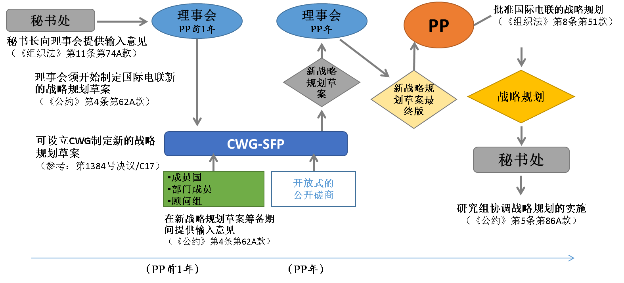

秘书长须“在协调委员会的协助下，准备、并向成员国和部门成员提供编写国际电联政策和战略规划报告可能需要的具体资料”（《组织法》第11条第74A款）。

全权代表大会通过修订PP第71号决议，确定了国际电联的战略规划，然后由秘书长相应地协调新战略规划的实施（《公约》第5条和第86A款）。

根据国际电联《组织法》和《公约》，批准国际电联战略和财务规划的责任只属于全权代表大会。

理事会须“在下一届全权代表大会召开前倒数第二届理事会例会上，在采纳包括部门顾问组在内的国际电联成员国和部门成员输入意见的基础上，开始制定国际电联新的战略规划草案，并在上述全权代表大会召开的至少四个月前制定出已经协调的新的战略规划草案”（《公约》第4条第62A款）

前几个周期采取的做法是，理事会成立了一个理事会工作组（CWG），负责制定新的战略和财务规划草案（参见理事会第1384/C17号决议）。理事会战略和财务规划工作组（CWG-SFP）向成员国开放，而且，在涉及《战略规划》草案时，亦向部门成员开放。除了收到成员国、部门成员和部门顾问组的输入意见，该工作组还考虑了针对拟议战略框架所进行的公开磋商结果。

PP召开之前的最后一届理事会例会审议并批准新的《战略规划》草案（由CWG-SFP提交），在大会开始至少四个月前将通过的规划草案提交给PP。

尽管在以前的迭代中，WTDC通过向CWG-SFP提供文稿，供其在起草《战略规划》时考虑（如[WTDC第1号决议（2017年，布宜诺斯艾利斯，修订版）](https://www.itu.int/en/ITU-D/Conferences/WTDC/WTDC17/Documents/WTDC17_final_report_en.pdf)所计划的），但是如果WTDC被推迟到拟议的日期，即在2022年理事会议之后，WTDC将不可能及时批准针对《战略规划》的输入意见。

提请TDAG注意，在2020年6月16日的会议上，TDAG 2020/2设立了针对BDT所提交文稿的国际电联的TDAG战略规划和运营规划工作组（TDAG-WG-SOP），以审查2018年全权代表大会批准的战略规划的实施情况和影响，并且为ITU-D对国际电联下一周期（2024-2027年）的新战略规划的文稿草案准备提案。

在审议了其职责范围内的事项后，TDAG-WG-SOP在其[提交TDAG的报告](https://www.itu.int/md/D18-TDAG28-C-0022/en)中建议TDAG批准将TDAG-WG-RDTP提出的四个主题重点作为ITU-D的战略重点纳入新的《战略规划》。然后，TDAG可以将这一提案作为输入意见提交给CWG-SFP，CWG-SFP将于2021年6月开始制定国际电联《战略规划》草案，并于2022年3月将最终草案提交理事会供审议。

提交TDAG的提案：

• TDAG批准采用TDAG决议、宣言和主题重点工作组（TDAG-WG-RDTP）建议的主题重点作为下一个国际电联《战略规划》中ITU-D的部门目标，即：

a) 互联互通；

b) 数字化转型；

c) 有利环境；以及

d) 资源筹措和国际合作。

# 5 跨区域会议（IRM）

根据TDAG-WG-Prep的审议结果，跨区域筹备会议被引入到WTDC的筹备过程中，为不同区域的成员提供了一个额外的论坛，用于审议和讨论筹备WTDC的重要事项，从而在大会前就关键课题提高了共识。建议最多召开三次会议，到目前为止，2021年3月11日召开了一次会议。

建议剩下的两次会议各举行两天，具体安排如下：

|  |  |  |
| --- | --- | --- |
| 日期 | 组 | 说明 |
| 9月16-17日 | IRM-2 | 虚拟会议 – 之前为IRM-3会议 |
| 10月11-15日 | IRM-3 | 虚拟会议 –该周的两天（目前是电信日期） |

由于延长筹备过程会产生额外的费用，秘书处征求成员对IRM会议口译需求的意见，这将极大地影响支持额外会议的能力。

提交TDAG的提案：

• 就上述IRM会议的建议日期做出决定；

• 就这两次IRM会议是否需要口译服务做出决定。

# 6 伙伴关系与互联互通（P2C）促进数字化发展

WTDC的推迟将使更多的准备工作得以完成，以确保P2C具有同样的影响力，并对所有目标利益攸关方具有最佳的影响。除了正在进行的一系列工作组会议，以推动关注领域议程的发展，还将计划在关键的联合国（如WTPF-21和LDC5）和关键的私营部门举办筹备活动（虚拟和/或实体活动），以保持他们关于P2C的势头、参与度和承诺。

# 7 青年峰会

仍拟在WTDC召开前不久举行青年峰会，为期两天，因此，如果推迟了WTDC，青年峰会也不得不推迟到2022年6月6日之前的一个合适日期，这取决于与东道国的协调。

# 8 通往亚的斯亚贝巴之路

“通往亚的斯亚贝巴之路”系列活动将贯穿2021年全年，并将在2022年继续举行，以利用各种机会提高全球对WTDC的认识。

# 9 区域举措和项目

国际电联2017年世界电信发展大会（WTDC-17）通过了2018-2021年国际电联区域举措（RI），以解决具体的电信/信息通信技术（ICT）重点领域，满足各区域的发展需求，并将继续实施，直到下一届WTDC。

同样地，WTDC-21的推迟不会对国际电联项目的实施产生影响，这些项目将根据每个项目的范围、时间表和资源继续实施。

# 10 BDT主题重点

WTDC-21的推迟不会对BDT主题重点的实施产生影响。

________________